FAX
058-265-8045

送信日：令和 年 月 日
岐阜市教育委員会
社会・青少年教育課 課長 宛
育成会
育成会長
社会・青少年教育課 職員派遣申請(依頼）
下記のように社会・青少年教育課 職員の派遣を依頼いたします。

記

日 時 | 令和 年 月 日（ ） 時 分 ～ 時 分【 分間程度】
□挨拶  □講話  (研修会)  □参観 | 【対象】  □ 子ども会育成者 役員会（地域・ブロック等）  □ 子ども会育成者 研修会（集団指導者講習・専門部自主研等）
□ ブロック子ども会 行事（フェスティバル等）
□ 地域子ども会 インリーダー研修会
□ 地域子ども会 校区行事（フェスティバル等）
□ その他 （ ）
※単位子ども会へのレク指導、インリーダー生へのKYT講習は行いません。
＜具体的な依頼内容＞

派遣場所 |  | 参加人数 | 子ども 人  育成者 人
担当育成者  連絡先 | 担当役職 お名前  携帯電話等
その他
【申請にあたって】
※ 集団指導者講習での特技指導講師のご活用を検討ください。専門の立場から育成者(または子どもたち)の要望に応える活動をしてくださいます。下記、電話にてご相談ください。
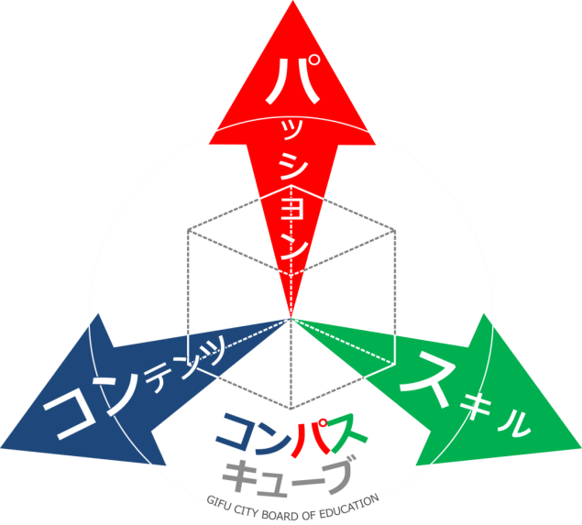
※ ２ヶ月前をめどに、社会・青少年教育課へ持参またはFAXでお申込みください。
※ ２月～５月は依頼が重なるため、日時の変更等をお願いする場合があります。
※ 派遣する職員が決定次第、担当者様へ打ち合わせのご連絡をさせていただきます。
※ 駐車場を１台分確保くださいますようお願い致します。

【問い合わせ】
岐阜市教育委員会 社会・青少年教育課
（TEL: 058-214-2264 FAX: 058-265-8045）

